Подача заявления о перерасчете размера пенсии

Шаг 1. В адресной строке набрать https://sfr.gov.ru/ и перейти на страницу официального сайта Социального фонда России
Шаг 2. На открывшейся странице выбрать в Меню пункт Личный кабинет гражданина

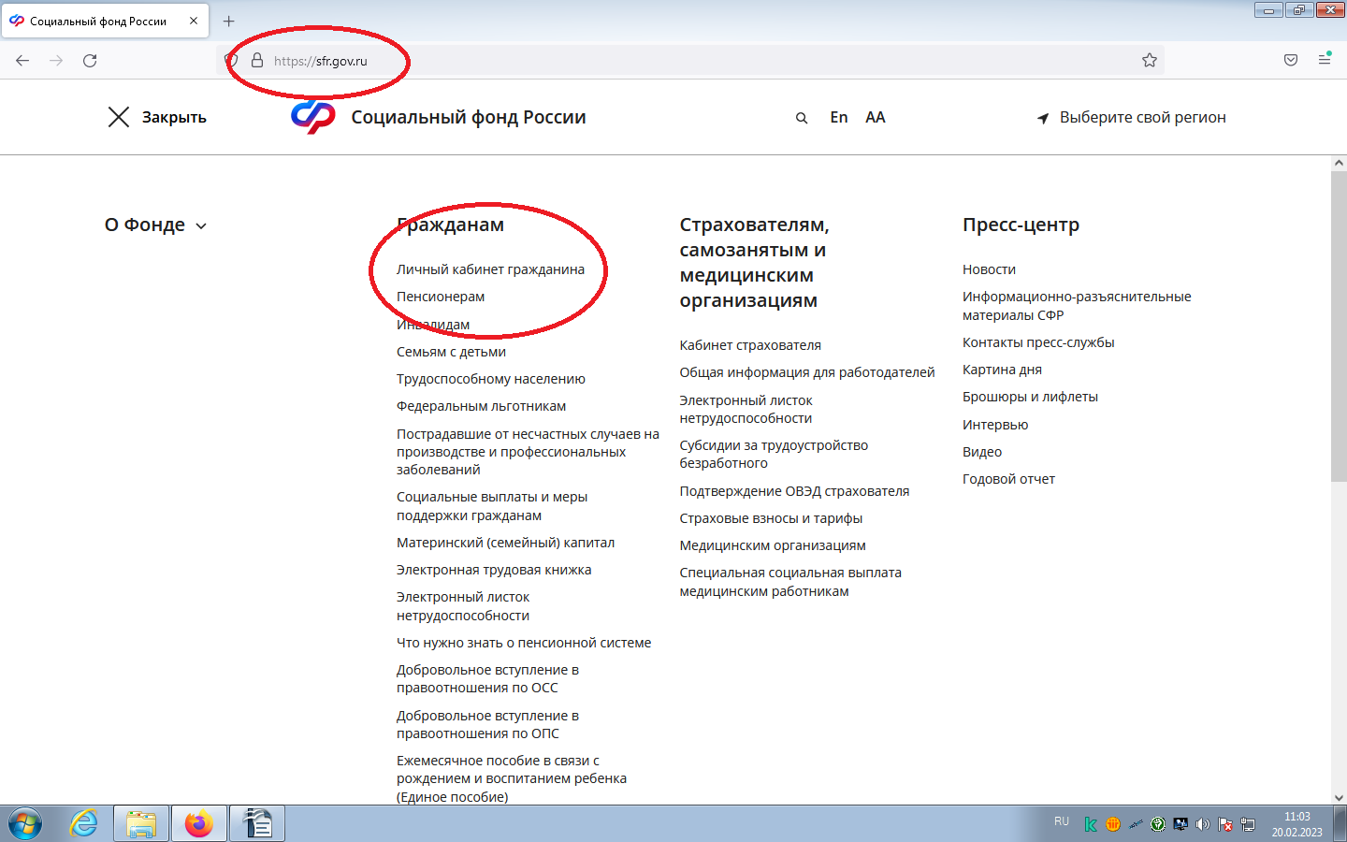

Шаг 3. Выбрать Пенсионное и социальное взаимодействие
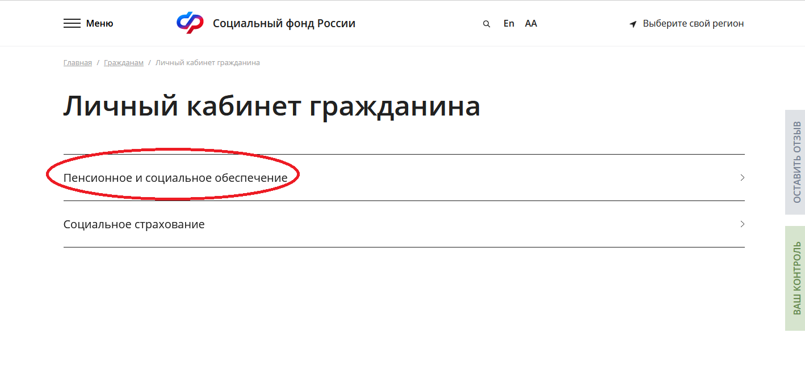

Шаг 4. На странице Авторизация пользователя нажать кнопку Войти
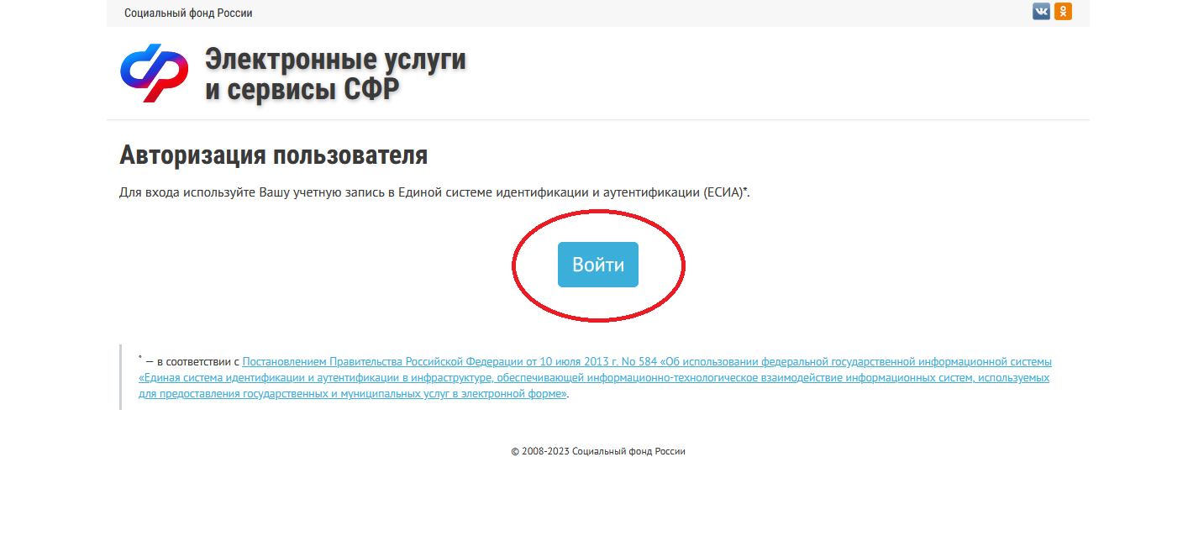

Шаг 5. Пройти авторизацию на странице Единой системы идентификации и аутентификации портала Госуслуг
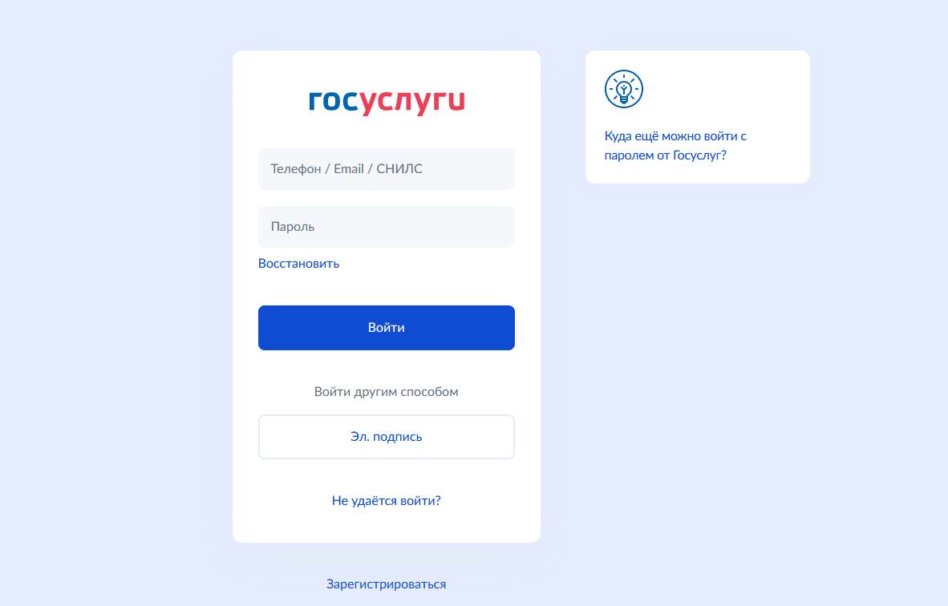

Шаг 6. Среди представленных услуг выбрать Пенсии и перейти по ссылке О перерасчете размера пенсии

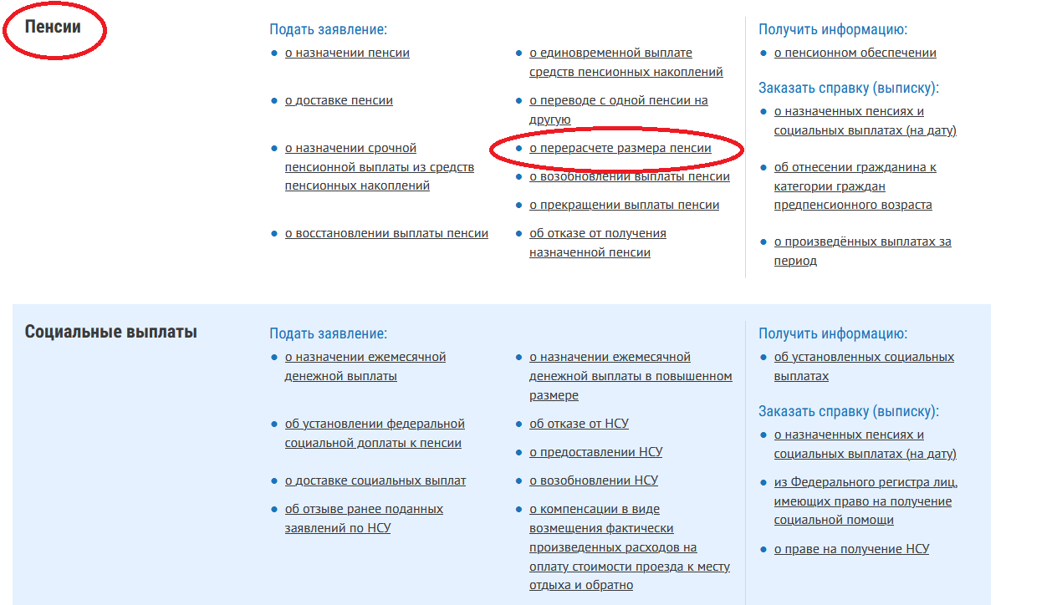

Шаг 7. Необходимо начать заполнение реквизитов заявления с выбора территориального органа СФР путем нажатия на значок в виде карандаша (обведен красным)
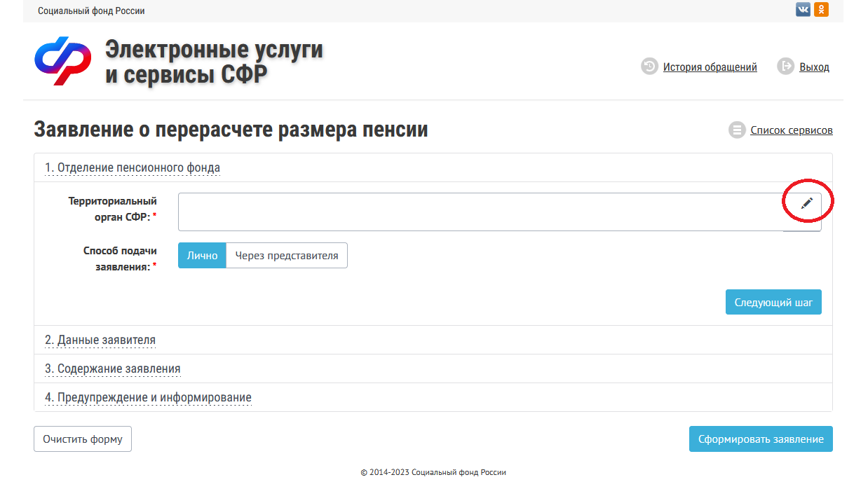
Шаг 8. В выпадающем окне выбрать регион Калининградская область, далее выбираем район или административный центр. Например, Гурьевский район. После того как будут заполнены данные реквизиты, появится наименование территориального органа СФР, куда будет направлено заявление на обработку.

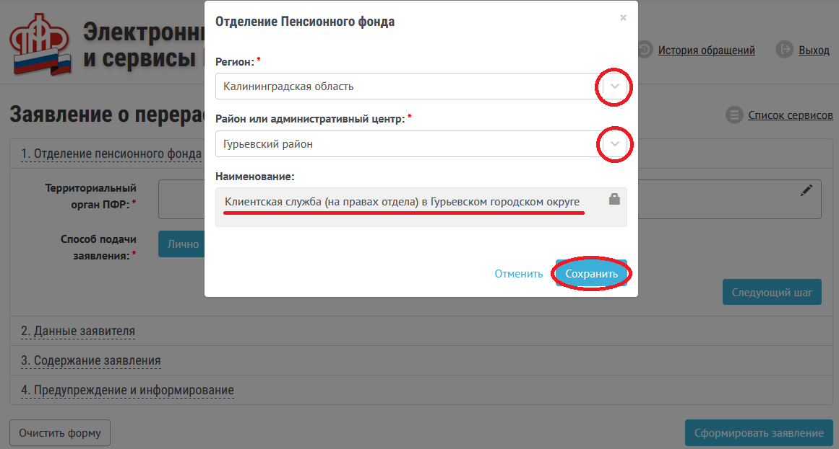

Шаг 9. Выбираем способ подачи заявления Лично или Через представителя. При выборе подачи заявления Лично автоматически заполняются Данные заявителя, в случае представления заявления Через представителя автоматически заполняются Данные представителя, а Данные заявителя требуют дополнительного заполнения. Правильность автоматического заполнения рекомендовано проверить.
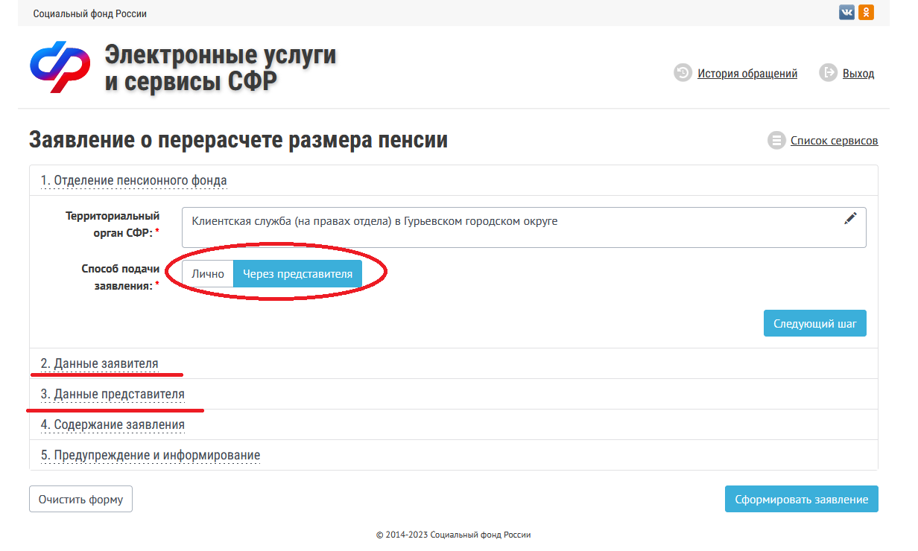
Шаг 10. При заполнении подраздела Содержание заявления необходимо выбрать Вид пенсии, например, Страховая пенсия по старости с фиксированной выплатой. Гражданам, являющимся получателями пенсий по линии «силовых» ведомств, необходимо выбрать Страховая пенсия по старости без фиксированной выплаты

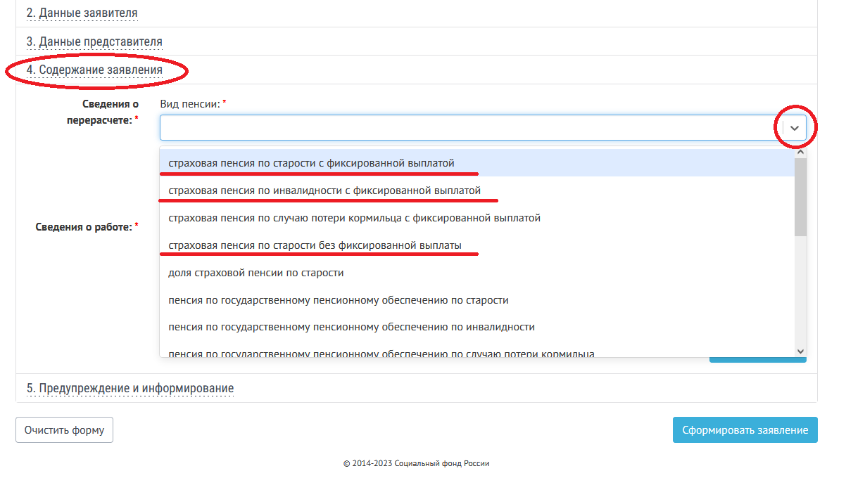

Шаг 11. Далее необходимо выбрать Основание перерасчета. Например, при предоставлении дополнительных документов о заработке и стаже до 01.01.2002 или «нестраховых» периодах (уход за нетрудоспособными, уход за детьми, проживание супругов военнослужащих и др.) до 01.01.2015 необходимо выбрать категорию Увеличение индивидуального пенсионного коэффициента за периоды до 01.01.2015.

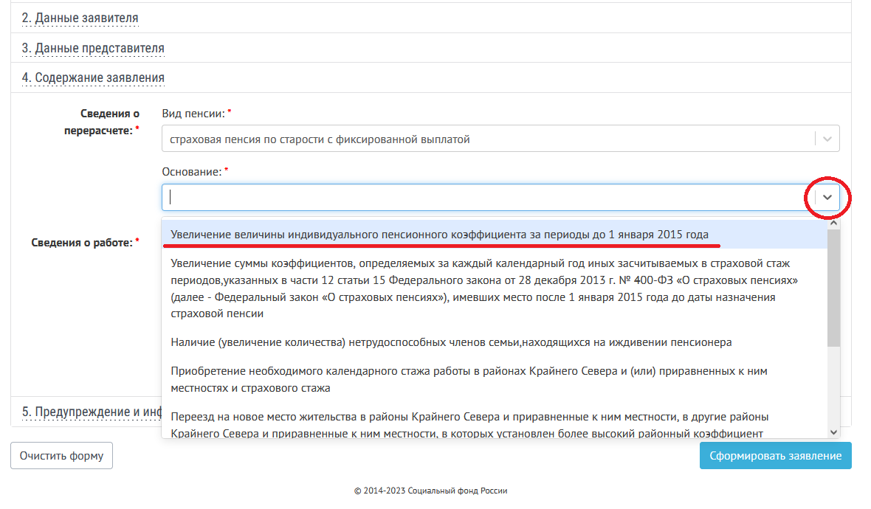
При предоставлении документов на нетрудоспособных иждивенцев, обязательно проставляется их количество в подразделе Нетрудоспособных членов семьи на моем иждивении.
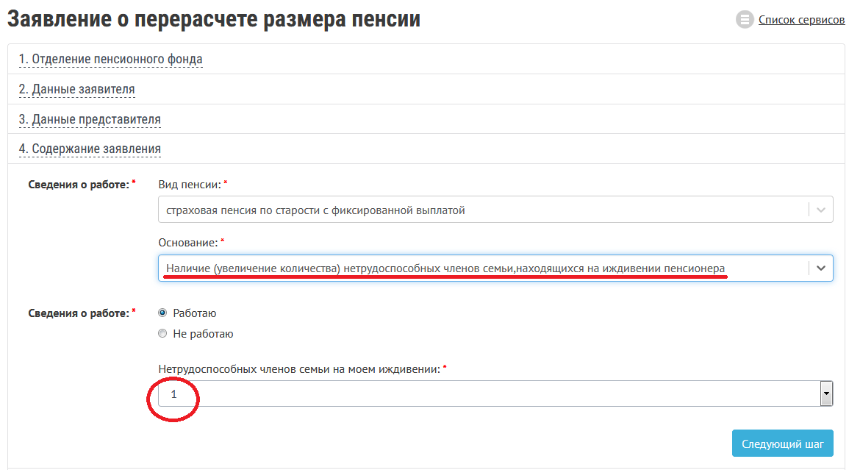

Шаг 12. Следующим заполняется блок Подтверждение данных, где необходимо выбрать способ уведомления о факте приема заявления, ознакомиться с предупреждениями, после чего проставить отметку о подтверждении достоверности сведений.
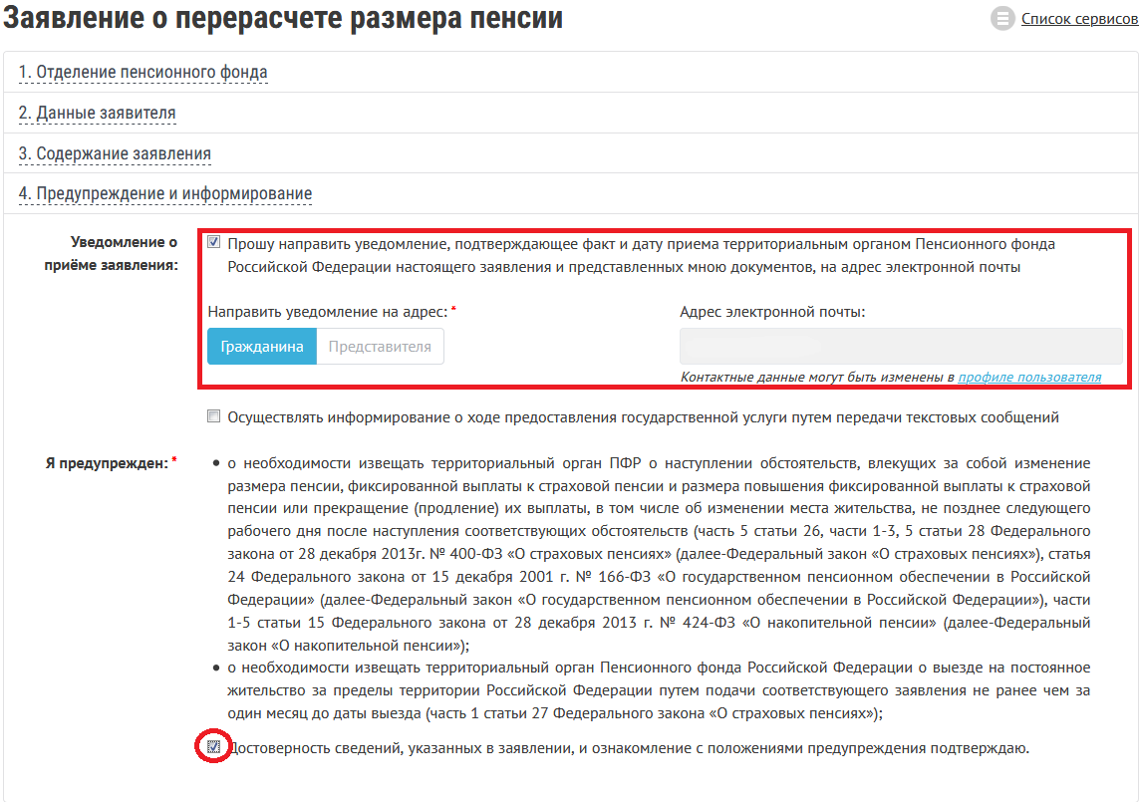

После выполнения всего вышеуказанного нажимаем кнопку Сформировать заявление

